〇〇小学校のみなさんへ

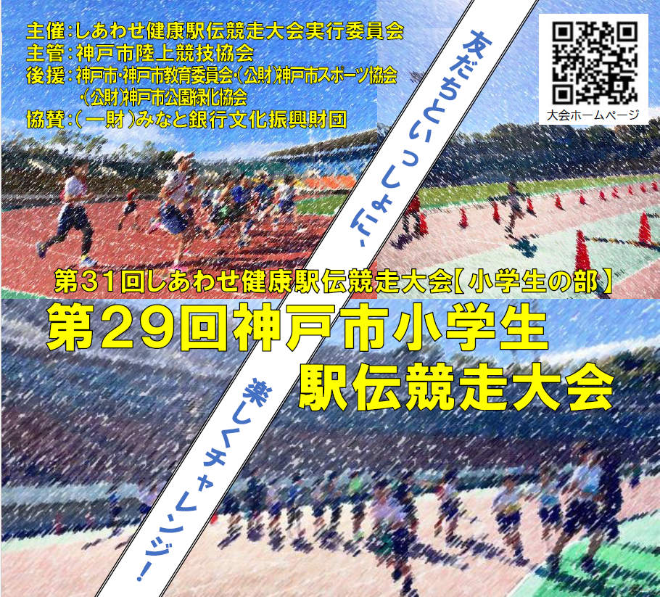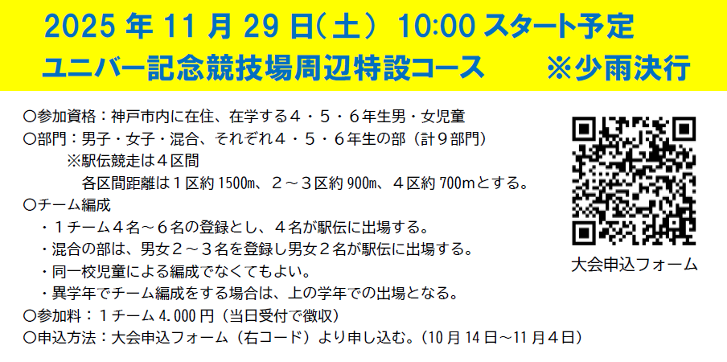

「参加したいな。」と思ったら、お家の人と相談しましょう。そして、チームを組んで、お家の人に、申込みをお願いしましょう。

お問い合わせは、〇〇小・〇〇（\*\*\*-\*\*\*\*）まで